ORDEN DEL DÍA, JUEVES 6 DE MARZO DE 2014.
Grupo de Coordinación.
17.00 h Gran Vía 20 7ªPlanta Sala 1
- Lectura del acta de la sesión anterior y del borrador de la Exposición.

- Organización de la Final Open Week:

-Comisión encargada (documento de comisiones).
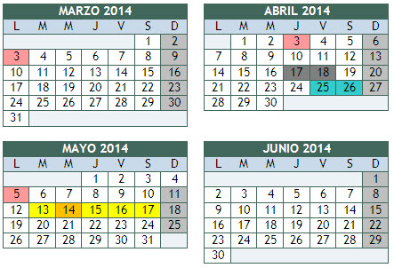
-Lugar de celebración.
-Actividades/talleres que presenta
cada Centro.
-Resto de objetos.
-Estructura.
-Montaje.
-Cierre.

- Otras cuestiones.

NOTAS PARA LA EXPOSICIÓN FINAL:
Hora/Día | Actividad | Encargada/as | Observaciones

